**Pop Denis Emanuel**

**Gr. 30132**

**Laborator 3 II -> 01.04.2020**

Cerintele laboratorului au fost urmatoarele:

1. Să se extindă aplicația precedentă, astfel încat să se poată efectua operații de inserare, ștergere

și update pentru tabela Universitați. Infomațiile să poată fi introduse de la tastatură.

2. Să se adauge in proiect un dataGridView cu ajutorul căruia să se introducă date în tabela

Facultații, iar la selectarea unui rând acesta să poată fi șters.

Designul final al aplicatiei:

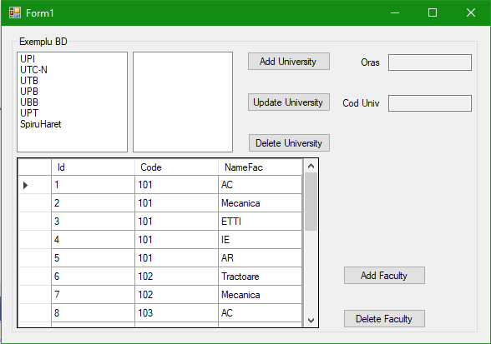

La apasarea butonului “Add University” apare o fereastra cu 4 campuri de completat.

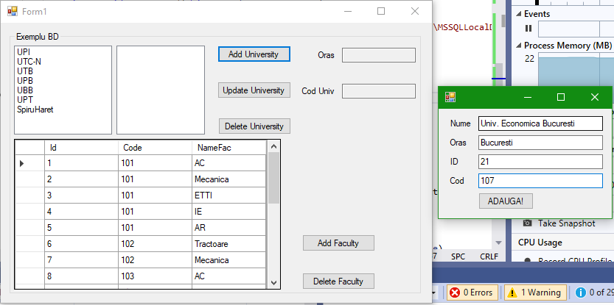

La apasarea butonului de Update University va aparea o alta fereastra si update-ul se face dupa cod. De asemenea se observa si universitatea adaugata la pasul anterior:

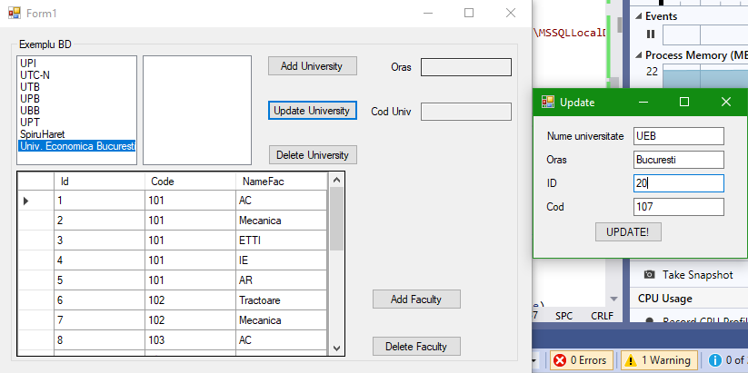

Rezultatul dupa “Update” este ca “Univ. Economica din Bucuresti” se numeste acum “UEB”:

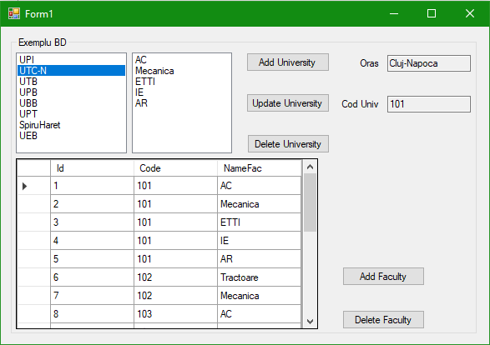

La apasarea butonului “Delete University” va aparea o fereastra unde se cere codul universitatii care se doreste sa fie stearsa din baza de date:

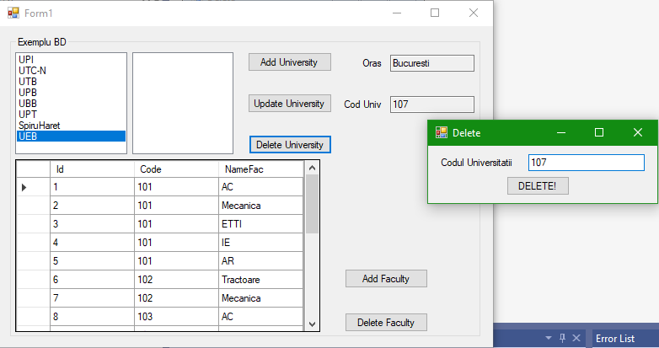

Rezultatul stergerii:

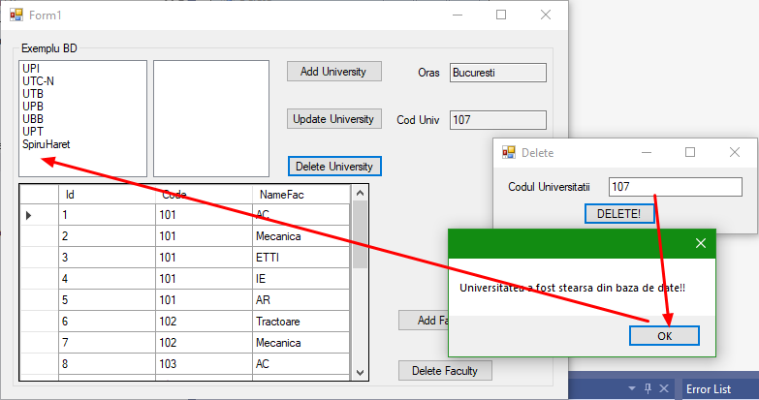

Selectand din data gridul din partea inferioara a ferestrei o facultate si apasand “Delete Faculty” aceasta va fi stearsa din lista. Facultatea selectata:

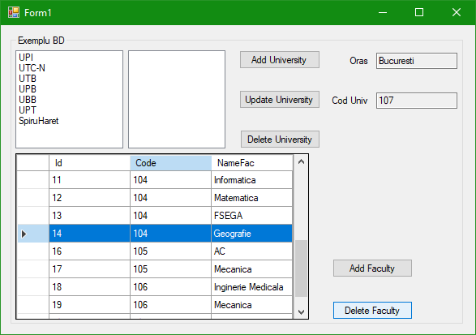

Stergerea ei apasand pe delete:

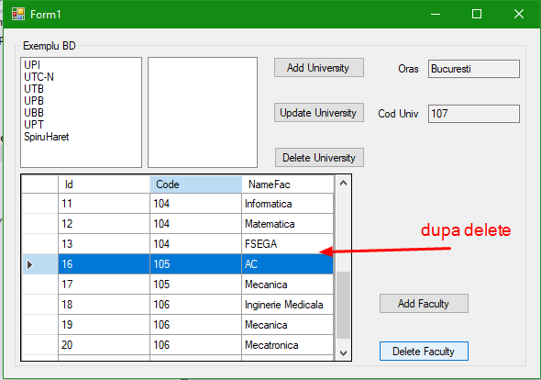

La final de data grid am trecut niste date care vor fi mai apoi adaugate in baza de date sau actualizate daca am modificat la ceva deja existent:

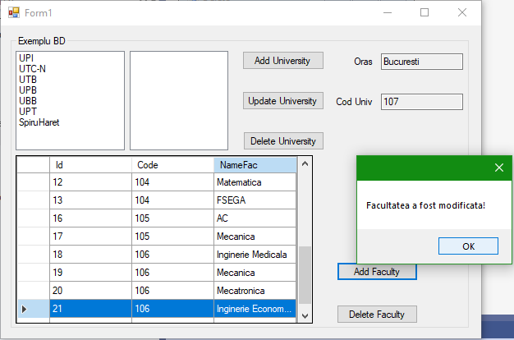

**Cum arata cele doua tabele din baza de date dupa toate modificarile facute:**

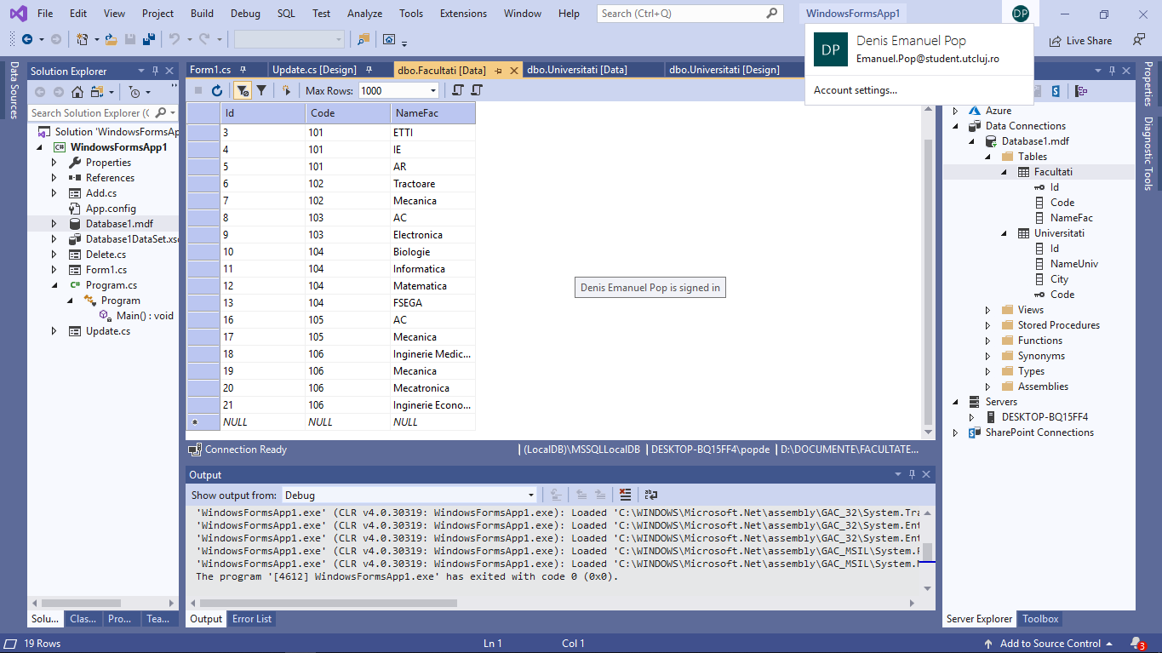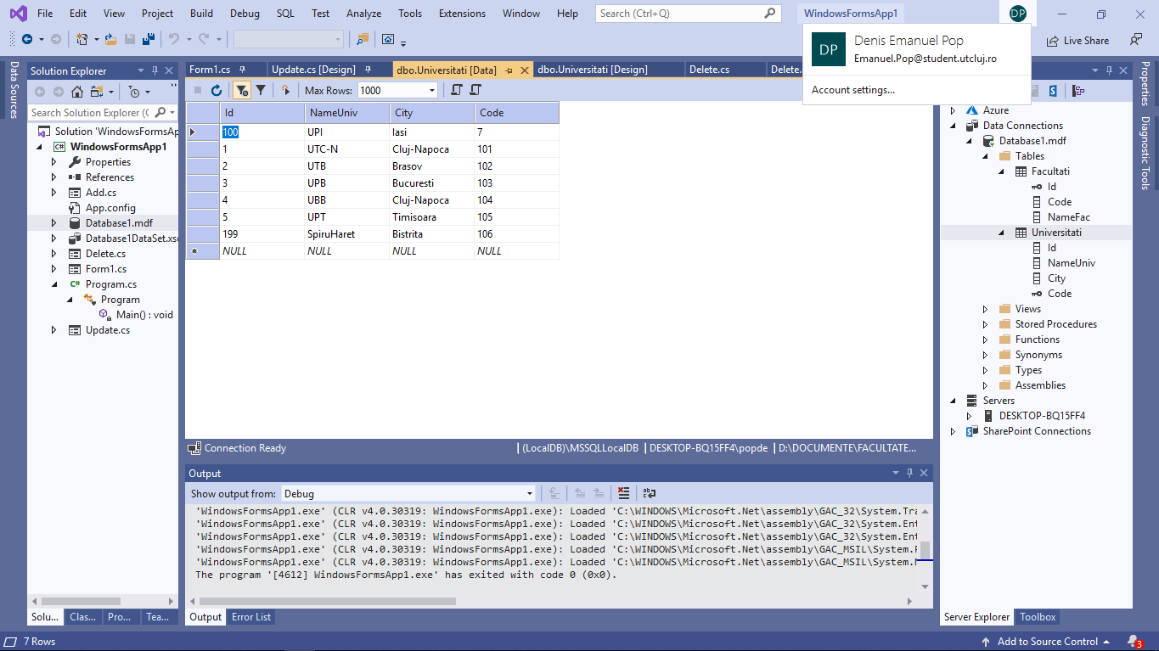

**Codul sursa:**

Pentru butoanele de stergere, modificare si adaugare in baza de date a universitatii am folosit clase separate deoarece codul era destul de lung si sa nu iasa 400 de linii de cod intr-o singura clasa. Fiecare dintre aceste 3 clase contine la inceput declararea variabilelor care vor fi folosite si crearea constructorului. Este folosit acelasi principiu la toate trei asa ca am sa atasez poza doar pentru clasa “Add”:

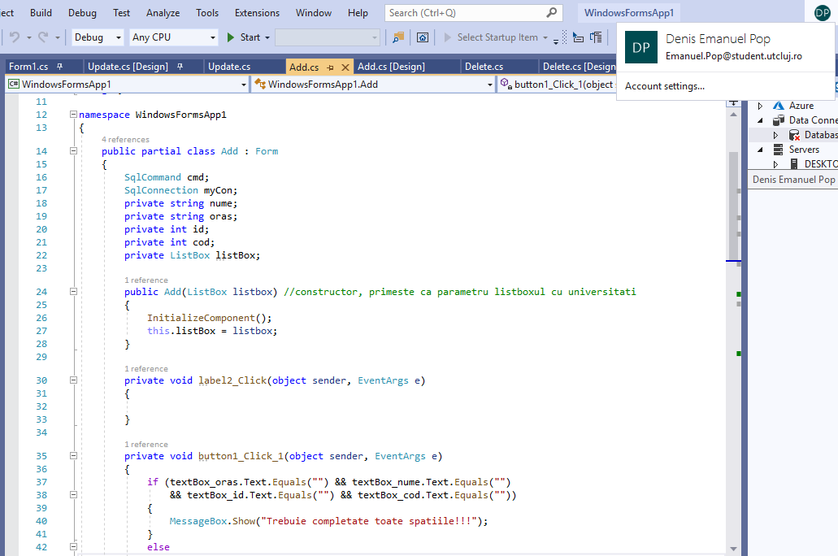

Continuarea pentru clasa “Add”:

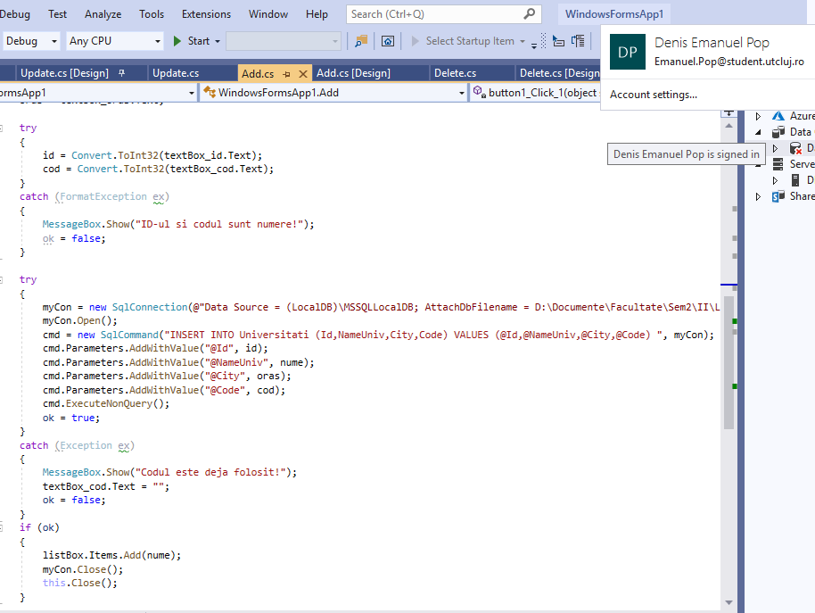

Clasa “Delete”:

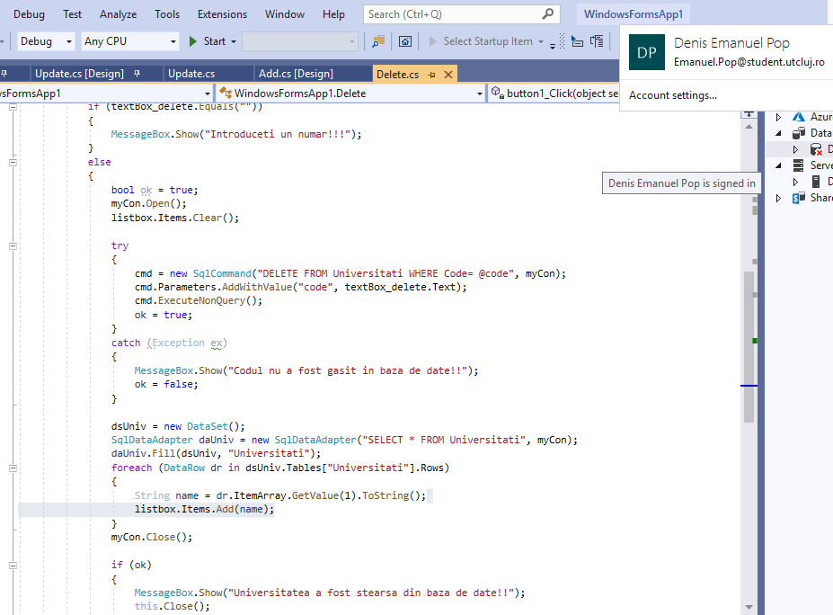

Clasa “Update”:

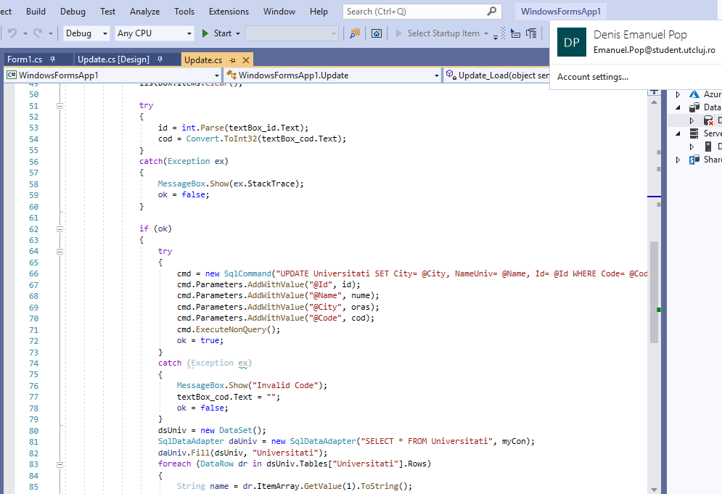

**Form1:**

Initializarile si adaugarea in listBox a valorilor din baza de date (+comentarii):

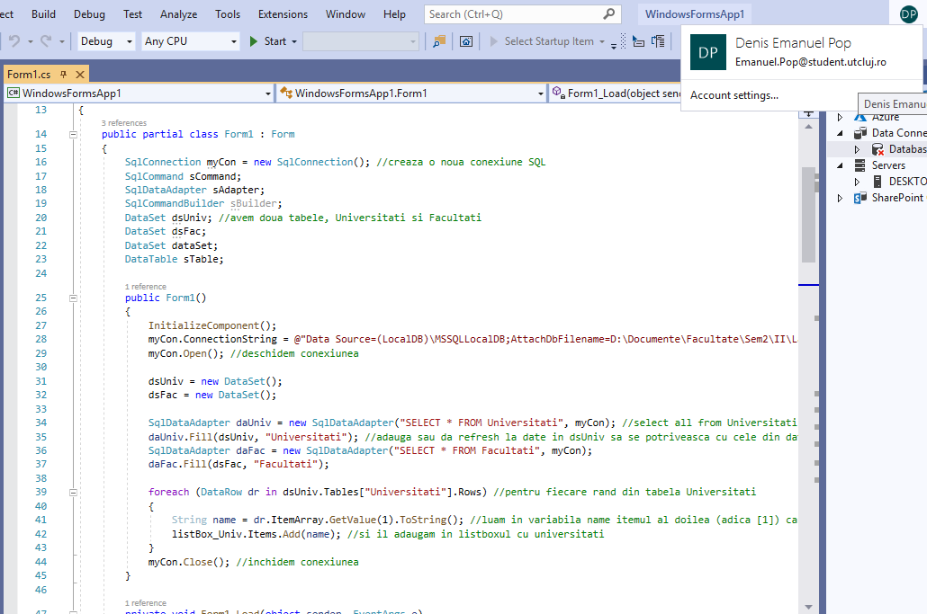

Popularea data gridului:

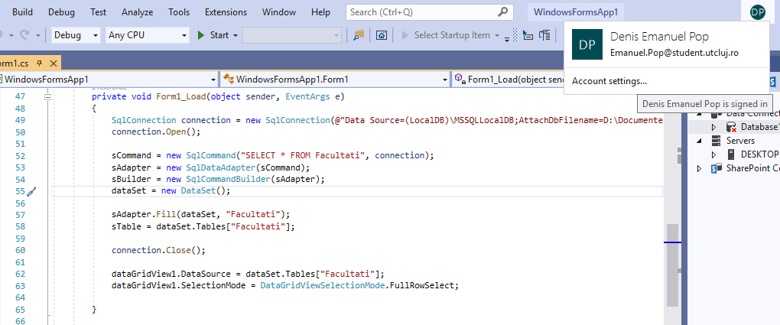

La selectarea unui item din list boxul cu universitati apar toate facultatile aferente lui:

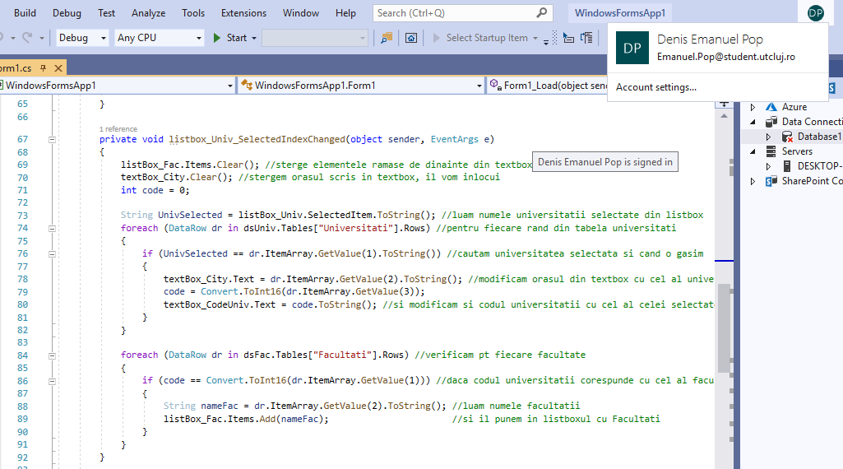

Apelul claselor “Add”, “Delete”, “Update” la apasarea butoanelor si butoanele cu optiuni pentru data grid (adaugare si stergere):

